**Министерства образования науки Российской Федерации**

федеральное государственное автономное образовательное учреждение высшего образования

**«САНКТ-ПЕТЕРБУРГСКИЙ НАЦИОНАЛЬНЫЙ ИССЛЕДОВАТЕЛЬСКИЙ**

**УНИВЕРСИТЕТ ИНФОРМАЦИОННЫХ ТЕХНОЛОГИЙ,**

**МЕХАНИКИ И ОПТИКИ»**

**Университет ИТМО**

**Мегафакультет Трансляционных информационных технологий**

Факультет: **Инфокоммуникационных технологий**

Образовательная программа: **Мобильные и сетевые технологии**

Направление подготовки: **09.03.03 Прикладная информатика**

О Т Ч Е Т

ПО ЛАБОРАТОРНОЙ РАБОТЕ

№ 4

Выполнил:

Горбатов Д. А.

Проверил:

Мусаев А. А.

Санкт-Петербург

2022

**Задание 1**

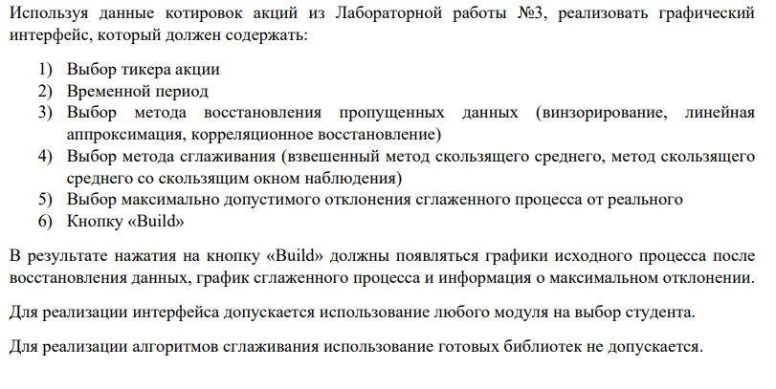

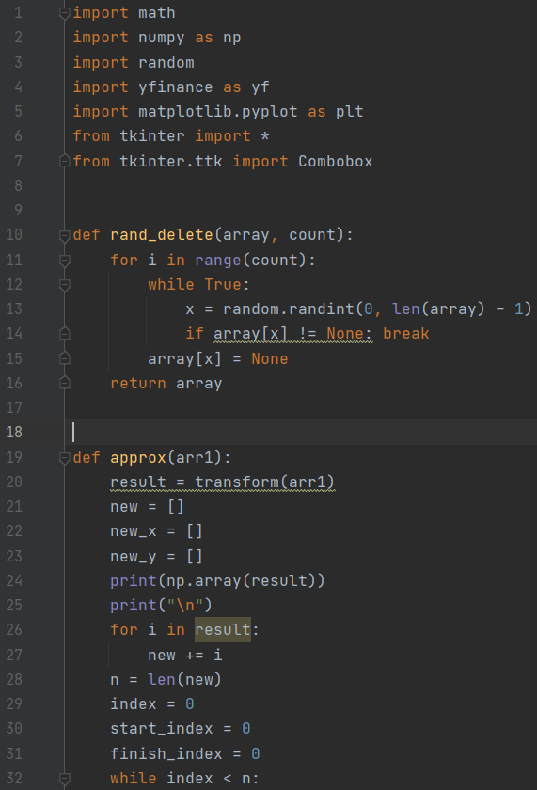

Рис 1 – функции рандомного удаления и линейной аппроксимации

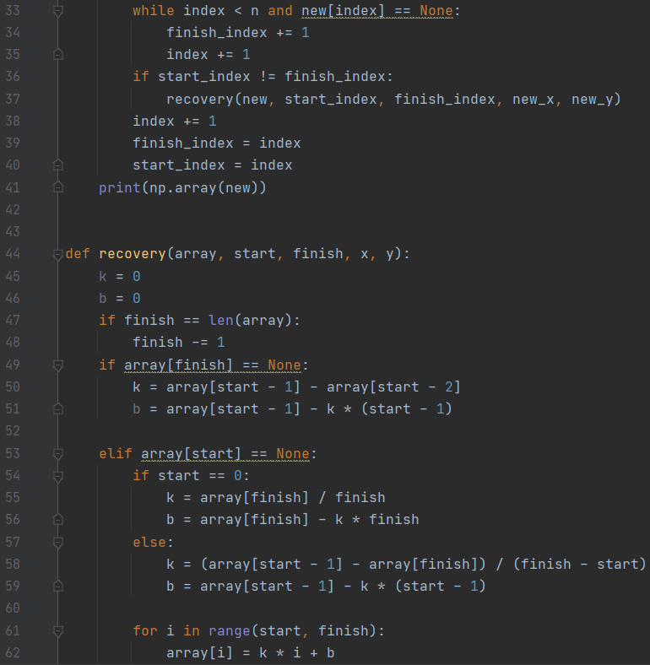

Рис 2 – функция линейной аппроксимации

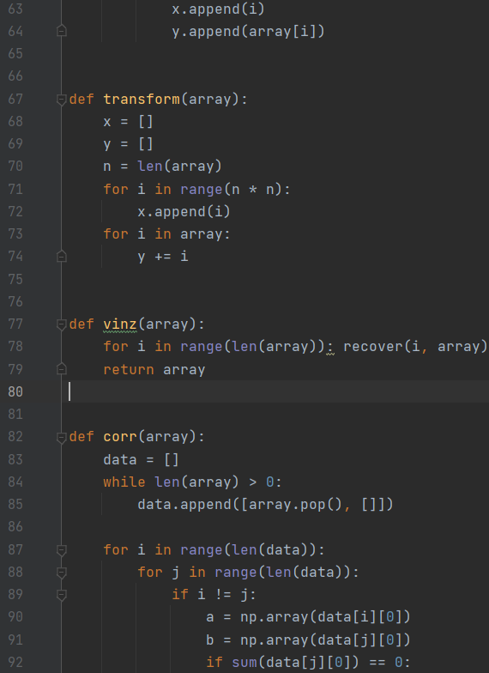

Рис 3 – функции восстановления путём винзорирования и корреляции

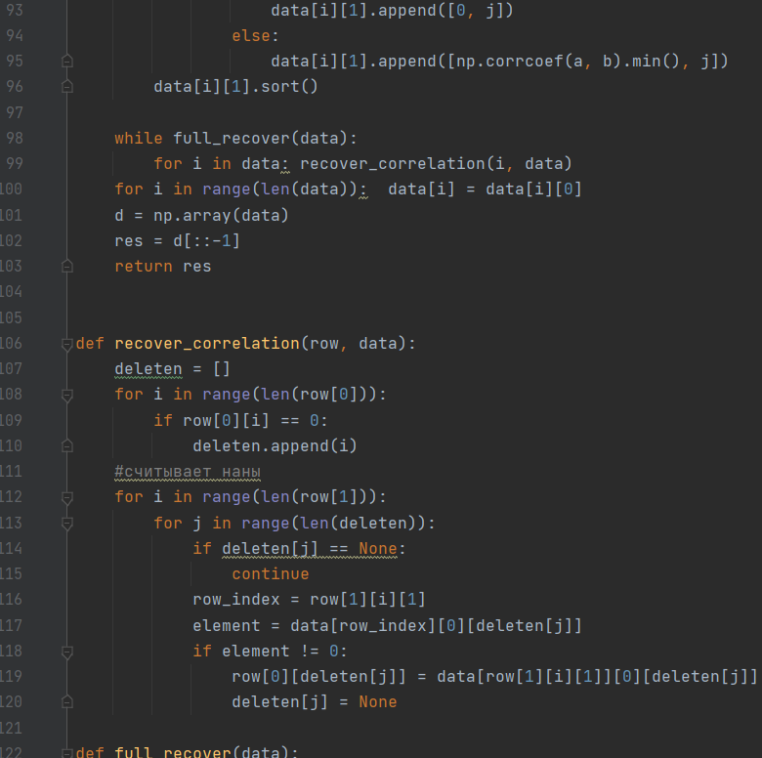Рис 4 – функция корреляционного восстановления

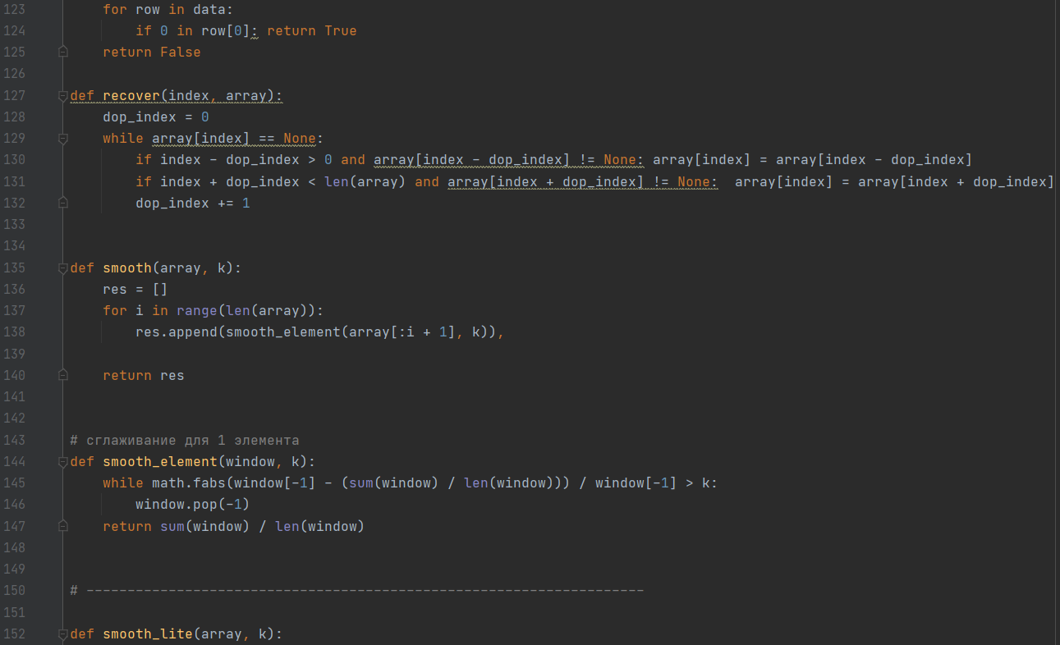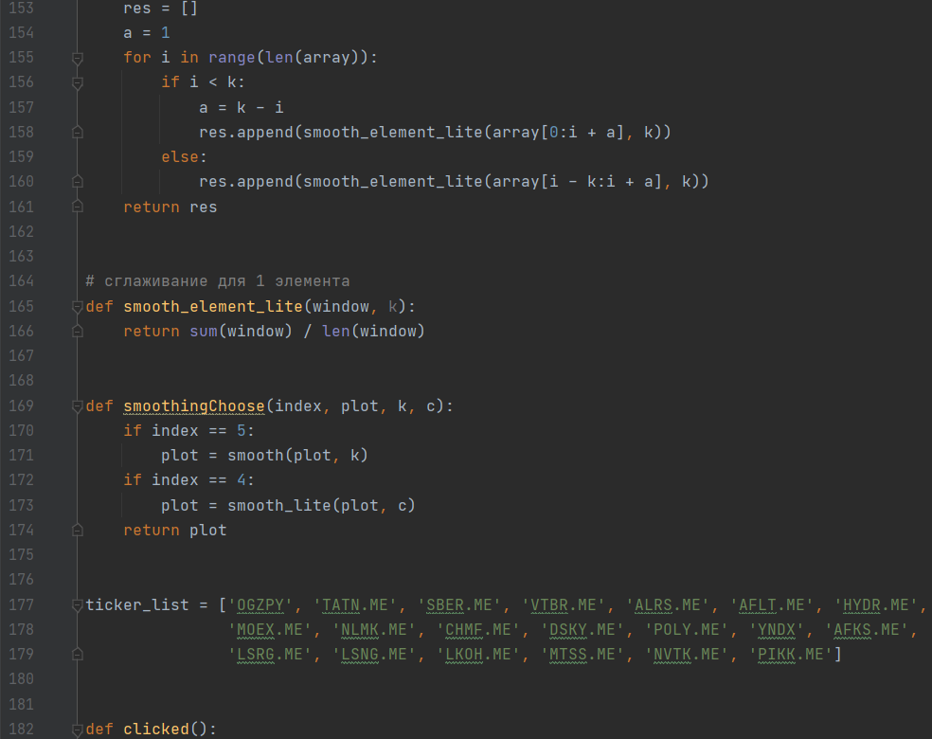Рис 5 – функции сглаживаний

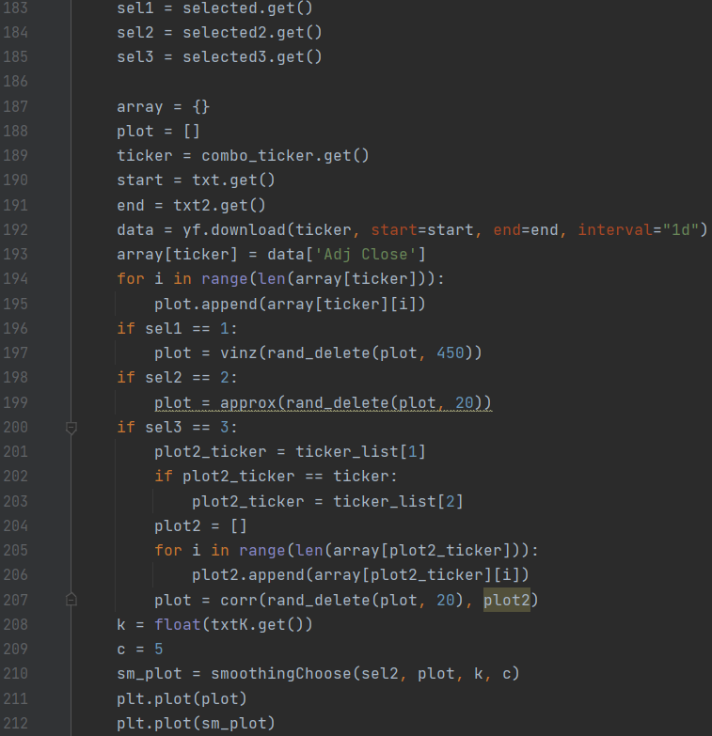Рис 6 – работа с введёнными значениями

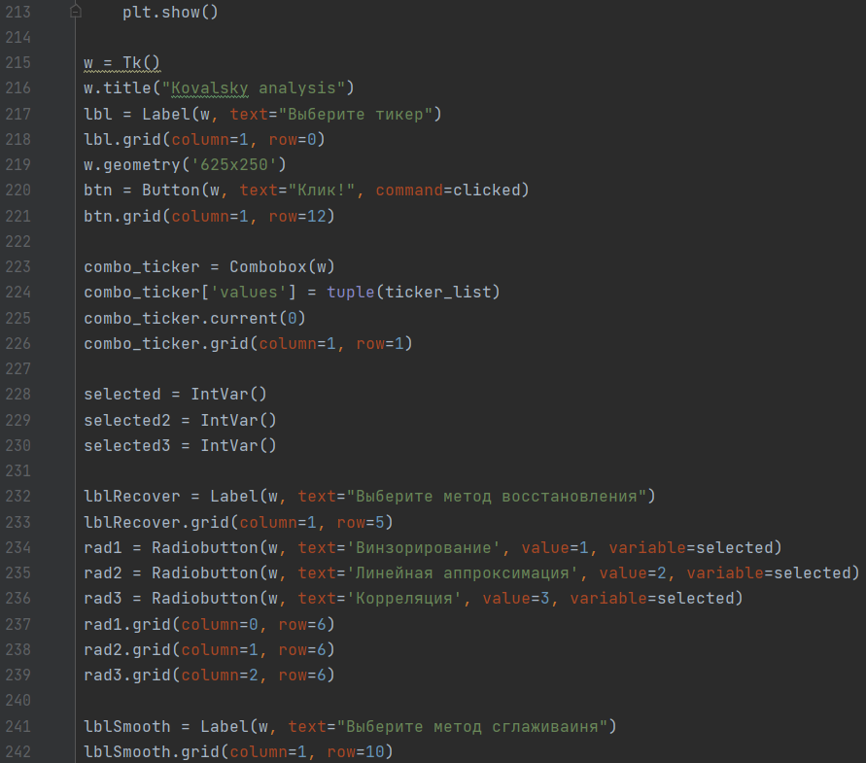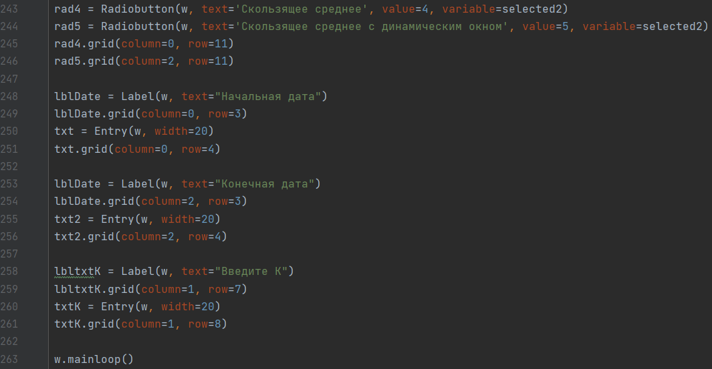Рис 7 – создание графического интерфейса

**Комментарий:**

Для реализации графического интерфейса был использован стандартный Python модуль Tkinter. Функция Tk() создает окно интерфейса. Tk().title() добавляет заголовок, Label() – текст внутрь интерфейса. Выбор тикера происходил с помощью Combobox(), который позволяет создавать выпадающие списки. Поле ввода даты и коэффициента сглаживания реализовано через Entry(). Для выбора способа восстановления данных – Radiobutton. Для кнопки – Button().

Котировки акций я получал с помощью Yahoo!Finance. Методы восстановления были взяты из лабораторной работы №2.

**Результат выполнения:**

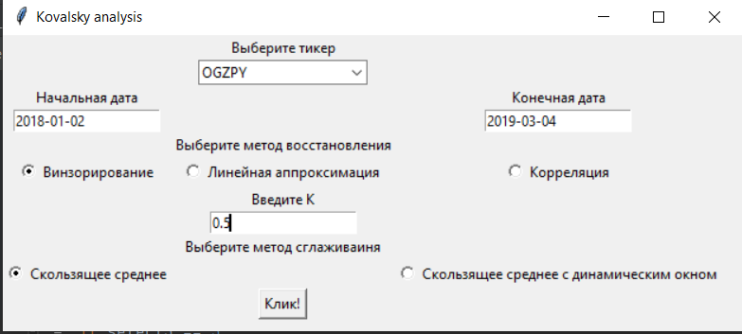Рис 8 – графический интерфейс 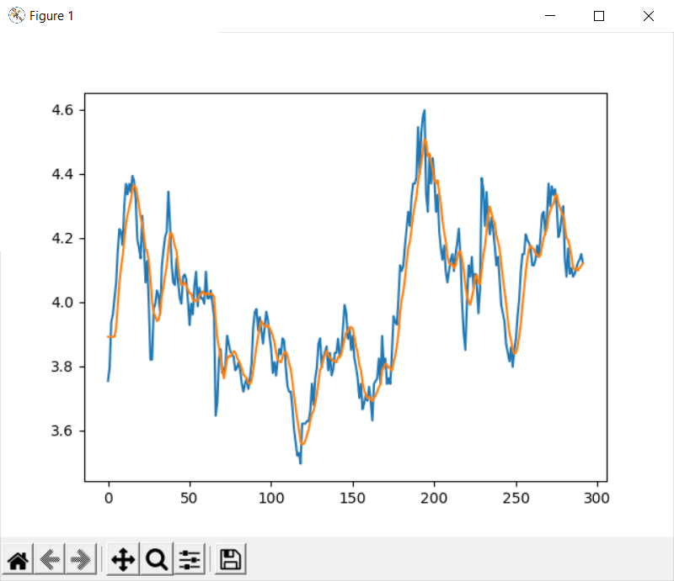

Рис 9 – график

**Вывод:**

Сделал интерфейс, который позволяет выбирать акции, выбирать метод восстановления значений, сглаживать полученные значения разными способами.

В данной лабораторной работе я научился работать с модулем tkinter, пользоваться сглаживанием.